Configuración de PAT (Port Address Translation)

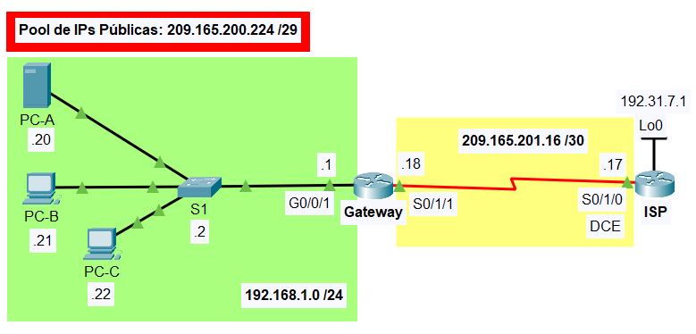

1. Tabla de direccionamiento

|  |  |  |  |  |
| --- | --- | --- | --- | --- |
| El administrador | Interfaces | Dirección IP | Máscara de subred | Gateway predeterminado |
| Gateway | G0/0/1 | 192.168.1.1 | 255.255.255.0 | N/D |
|  | S0/1/1 | 209.165.201.18 | 255.255.255.252 | N/D |
| ISP | S0/1/0 (DCE) | 209.165.201.17 | 255.255.255.252 | N/D |
|  | Lo0 | 192.31.7.1 | 255.255.255.255 | N/D |
| PC-A | NIC | 192.168.1.20 | 255.255.255.0 | 192.168.1.1 |
| PC-B | NIC | 192.168.1.21 | 255.255.255.0 | 192.168.1.1 |
| PC-C | NIC | 192.168.1.22 | 255.255.255.0 | 192.168.1.1 |
| S1 | VLAN 1 | 192.168.1.2 | 255.255.255.0 | 192.168.1.1 |

1. Objetivos

Parte 1: armar la red y verificar la conectividad

Parte 2: configurar y verificar un conjunto de NAT con sobrecarga

Parte 3: configurar y verificar PAT

1. Aspectos básicos/situación

En la primera parte de la práctica de laboratorio, el ISP asigna a su empresa el rango de direcciones IP públicas 209.165.200.224/29. Esto proporciona seis direcciones IP públicas a la empresa. Un conjunto de NAT dinámica con sobrecarga consta de un conjunto de direcciones IP en una relación de varias direcciones a varias direcciones. El router usa la primera dirección IP del conjunto y asigna las conexiones mediante el uso de la dirección IP más un número de puerto único. Una vez que se alcanzó la cantidad máxima de traducciones para una única dirección IP en el router (específico de la plataforma y el hardware), utiliza la siguiente dirección IP del conjunto. La sobrecarga del conjunto de NAT es una traducción de la dirección del puerto (PAT) que sobrecarga un grupo de direcciones IPv4 públicas.

En la parte 2, el ISP asignó una única dirección IP, 209.165.201.18, a su empresa para usarla en la conexión a Internet del router Gateway de la empresa al ISP. Usará PAT para convertir varias direcciones internas en la única dirección pública utilizable. Se probará, se verá y se verificará que se produzcan las traducciones y se interpretarán las estadísticas de NAT/PAT para controlar el proceso.

1. Armar la red y verificar la conectividad

En la parte 1, establecerá la topología de la red y configurará los parámetros básicos, como las direcciones IP de interfaz, el routing estático, el acceso a los dispositivos y las contraseñas.

* 1. Realizar el cableado de red tal como se muestra en la topología.
  2. Configure los hosts de las PC.
  3. Configure los ajustes básicos de cada router.
     1. Acceda al router e ingrese al modo de configuración global.
     2. Realice la configuración básica del router.
     3. Configure el nombre de host como se muestra en la topología.
     4. Configure las interfaces del ruteador.
  4. Configure el ruteo estático.
     1. Cree una ruta estática desde el router ISP hasta el router Gateway.

ISP(config)# **ip route 209.165.200.224 255.255.255.248 209.165.201.18**

* + 1. Cree una ruta predeterminada del router Gateway al router ISP.

Gateway(config)# **ip route 0.0.0.0 0.0.0.0 s0/1/1**

* 1. Verifique la conectividad de red.
     1. Desde los equipos host, haga ping a la interfaz G0/0/1 en el router Gateway. Resuelva los problemas si los pings fallan.
     2. Verifique que las rutas estáticas estén bien configuradas en ambos routers.

1. Configuración de NAT con sobrecarga (PAT)

En la parte 2, configurará el router **Gateway** para que traduzca las direcciones IP de la red **192.168.1.0/24** a una de las direcciones utilizables del rango **209.165.200.224/29**.

* 1. Defina una lista de control de acceso que coincida con las direcciones IP privadas de LAN.

La ACL 1 se utiliza para permitir que se traduzca la red 192.168.1.0/24.

Gateway(config)# **access-list 1 permit 192.168.1.0 0.0.0.255**

* 1. Defina el conjunto de direcciones IP públicas utilizables.

Gateway(config)# **ip nat pool public_access 209.165.200.225 209.165.200.231 netmask 255.255.255.248**

* 1. Defina la NAT desde la lista de origen interna hasta el conjunto externo.

Gateway(config)# **ip nat inside source list 1 pool public_access overload**

* 1. Especifique las interfaces.

Emita los comandos **ip nat inside** e **ip nat outside** en las interfaces.

Gateway(config)# **interface G0/0/1**

Gateway(config-if)# **ip nat inside**

Gateway(config-if)# **interface S0/1/1**

Gateway(config-if)# **ip nat outside**

* + 1. Muestre las NAT en el router Gateway.

Gateway# **show ip nat translations**

¿Cuál sería el resultado de hacer ping del router ISP a la dirección local interna de la PC-A? ¿Por qué?

**El ping fallaría debido a que el router conoce la ubicación de la dirección global interna en la tabla de ruteo, pero la dirección local interna no se anuncia.**

1. Configuración de PAT con una sola dirección IP pública

En la parte 3, configurará PAT mediante el uso de una interfaz, en lugar de un conjunto de direcciones, a fin de definir la dirección externa. No todos los comandos de la parte 2 se volverán a usar en la parte 3.

* 1. Borre las NAT
  2. Elimine el conjunto de direcciones IP públicas utilizables.

Gateway(config)# **no ip nat pool public_access 209.165.200.225 209.165.200.231 netmask 255.255.255.248**

* 1. Elimine la NAT de la lista de origen interna al conjunto externo.

Gateway(config)# **no ip nat inside source list 1 pool public_access overload**

* 1. Asocie la lista de origen a la interfaz externa.

Configurar PAT, utilizando la dirección del puerto **s0/1/1 como la única dirección IP pública**, con el fin de permitir que todas las estaciones locales puedan salir al exterior.

Gateway(config)# **ip nat inside source list 1 interface serial 0/1/1 overload**

* + 1. Muestre las traducciones NAT en el Gateway.

Gateway# **show ip nat translations**

1. Configure Port Forwarding

**Port forwarding**, que es una traducción NAT estática con un número de puerto TCP o UDP específico.

Configurar **port forwarding** para que:

* El **switch** sea accedido por **telnet**.

Para poder instalar **port forwarding** necesito realizar una **traducción estática**:

* Una **dirección IP privada.**
* Una **dirección IP pública**.
* Tipo de **protocolo** (tcp o udp) que se va a traducir.
* El **puerto** por el que vamos a **escuchar.**
* El **puerto** por el que me van a **contactar desde el exterior.**

ip nat inside source static tcp 192.168.1.2 **23** 209.165.201.18 **65001**